配合經濟部水利署「加強政府機關及學校節約用水措施網路填報系統」
圖片一
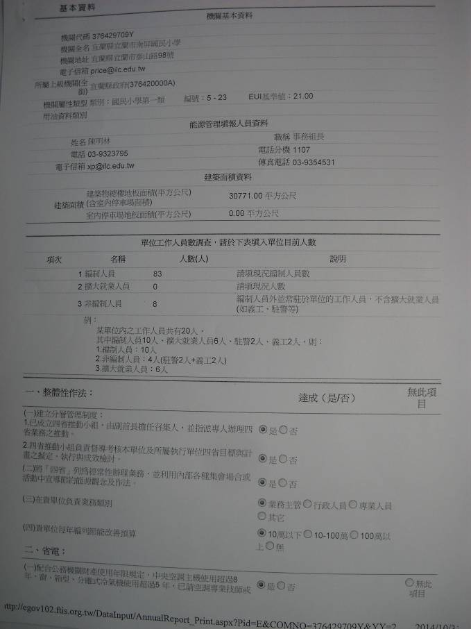

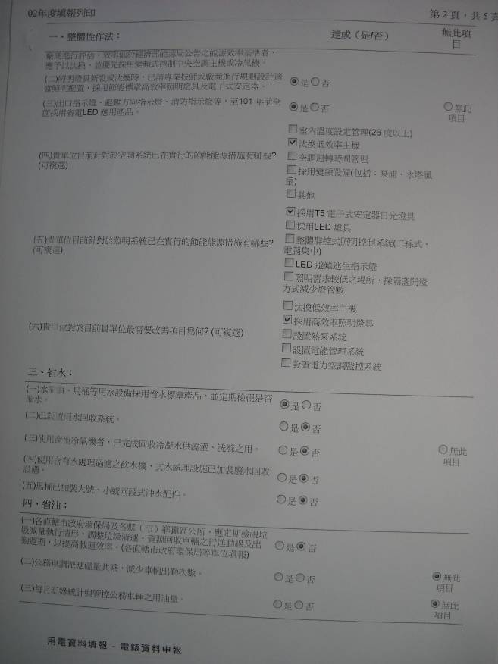
圖片二

圖片三
